成都七中2020-2021学年度（上期）1月阶段性测试2023届高一

化学试题

可能用到的相对原子质量：H—1 O—16 Na—23 Al—27 S—32 Cl—35.5

Fe—56 Ba—137

一、选择题（每小题只有1个选项符合题意）

1．下列各物质，按照单质、氧化物、混合物分类，排列正确的是

A．冰干冰碳素钢 B．氮气氧气铜绿 C．液氯冰水漂粉精 D．氯气铁红胆矾

2．下列物质及对应的用途正确的有

①晶体硅——光导纤维 ②氧化铝——制作耐火砖 ③水玻璃——制备木材防火剂的原料

④明矾——作净水剂 ⑤氧化铁——红色油漆 ⑥碳化硅（俗称金刚砂）——变压器铁芯

A．3项 B．4项 C．5项 D．6项

3．已知：2NH4Cl＋Ca（OH）2CaCl2＋2NH3↑＋2H2O。对下列实验的分析或预测正确的是

|  |  |  |  |
| --- | --- | --- | --- |
| A | B | C | D |
|  |  |  |  |
| 烧杯中先出现白色沉淀后溶解 | 通入足量CO2无明显现象 | 由溶液最终变红可得出待测液中含有Fe2＋ | 洗气瓶中会出现白色沉淀 |

4．氮元素在海洋中的循环，是整个海洋生态系统的基础和关键。海洋中无机氮的循环过程可用如图表示。

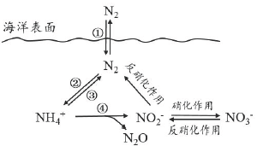

下列关于海洋氮循环的说法中，正确的是

A．海洋中不存在游离态的氮

B．②中含氮物质转化属于氮的固定

C．④中含氮物质转化属于氮的还原

D．向海洋中排放含NO3-废水不会影响NH4＋的含量

5．下列有关SO2说法错误的是

A．SO2能使蓝色石蕊试纸先变红后褪色

B．SO2能使沾有KMnO4溶液的滤纸褪色，证明了SO2具有还原性

C．SO2能使品红试纸褪色，证明了SO2的漂白性

D．SO2能使蘸有酚酞和NaOH溶液的滤纸褪色，证明了SO2是酸性氧化物

6．设NA为阿伏伽德罗常数的值，下列有关说法正确的是

A．常温常压下，18g水含有的电子数为10NA

B．22.4L的SO3中含NA个硫原子

C．标准状况下，11.2 LCl2溶于水，溶液中Cl-、ClO-和HClO的微粒数之和为NA

D．足量的Fe与1mol氯气充分反应，则转移电子数为3NA

7．下列反应，离子方程式正确的是

A．用醋酸除水垢：2H＋＋CaCO3＝Ca2＋＋H2O＋CO2↑

B．氯化铝溶液中滴加过量氨水：Al3＋＋4NH3·H2O＝AlO2-＋4NH4＋＋2H2O

C．NaHCO3溶液中加入过量Ba（OH）2溶液：2HCO3-＋Ba2＋＋20H-＝BaCO3↓＋2H2O＋CO32-

D．少量CO2通入硅酸钠溶液中CO2＋H2O＋SiO32-＝H2SiO3↓＋CO32-

8．某化学小组在实验室完成如下实验。下列分析错误的是

|  |  |
| --- | --- |
| 按下列顺序实验 | 对应现象 |
| ①向FeCl3溶液加入适量铁粉  ②滴加KSCN溶液  ③再滴加几滴氯水 | i．溶液由黄色变为浅绿色  ii．溶液无明显变化  iii．溶液变红 |

A．解释现象i的反应2Fe3＋＋Fe＝3Fe2＋ B．实验②与③可以调换顺序

C．溶液变红涉及到反应Cl2＋2Fe2＋＝2Cl-＋2Fe3＋ D．比较氧化性：Cl2＞Fe3＋＞Fe2＋

9．下列离子组在指定溶液中能大量共存的是

A．强酸溶液中：Fe3＋、NO3-、I-、K＋

B．滴加石蕊试液显红色的溶液中：Fe3＋、NH4＋、SO42-、AlO2-

C．既能溶解Al（OH）3又能溶解H2SiO3的溶液中：SO32-、Na＋，SO42-、NO3-

D．在含有大量H2SO3的溶液中：Br-、Na＋、K＋、ClO-

10．关于一些重要的化学概念及实验有下列说法：

①AgCl是一种难溶于水的电解质；

②Na2O与Na2O2都能和水反应生成NaOH，所以它们都是碱性氧化物；

③用光亮洁净的铁丝蘸取某无色溶液，在无色灯焰上灼烧时观察到黄色火焰，则该溶液中一定含Na＋，一定不含K＋；

④混用不同品牌的墨水书写时，钢笔的笔尖容易发生堵塞与胶体丁达尔效应有关；

⑤存放FeCl2溶液的试剂瓶内加少量铁屑防氧化；

⑥用FeCl3溶液腐蚀印刷电路板上的铜，利用了Fe3＋的强氧化性。

其中正确的是

A．①⑤⑥ B．②⑥ C．①②③④ D.④⑤⑥

11．把少量的NO2气体通入过量的小苏打溶液中，再使逸出的气体通过装有过量的Na2O2颗粒的干燥管，最后收集到的气体是

A．O2 B．NO2 C．NO2和O2 D．CO2和NO

12．X、Y、Z、W有如图所示的转化关系，则X、Y可能是

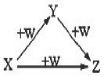

①C、CO ②AlCl3、Al（OH）3 ③Na、Na2O

④NaOH、Na2CO3 ⑤AlO2-、Al（OH）3 ⑥Fe、Cl2

A．①②⑥ B．①②③④⑤ C．①②③④⑤⑥ D．①②④

13．如图1所示：若关闭Ⅰ阀，打开Ⅱ阀，让一种含有氯气的气体经过甲瓶后，通入乙瓶，布条不褪色；若关闭Ⅱ阀打开Ⅰ阀，再通入这种气体，布条褪色。下列说法错误的是

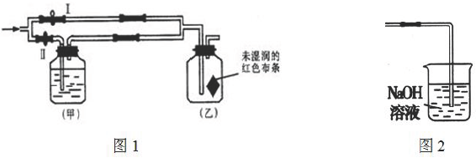

A．氯气实验制备可用KMnO4、KClO3、Ca（ClO）2等氧化剂代替MnO2

B．除去Cl2中含有的HCl可用饱和Na2CO3溶液

C．甲瓶中所盛的试剂可能是浓H2SO4、浓NaOH溶液或Na2SO3溶液

D．图2装置可用于Cl2尾气吸收

14．下列实验现象描述正确的是

|  |  |  |
| --- | --- | --- |
| 选项 | 实验 | 现象 |
| A | 将物质的量之比1：1的Cl2和SO2混合气体通入品红溶液 | 品红溶液不褪色 |
| B | 打磨过的铝箔在酒精灯上加热熔化 | 有银白色的小液滴滴下 |
| C | 向碳酸钠溶液中逐滴滴加盐酸 | 马上产生大量气泡 |
| D | 往等浓度的Na2CO3、NaHCO3溶液中分别滴加1-2滴酚酞试液 | NaHCO3溶液红色较深 |

15．硫酸亚铁晶体（FeSO4·7H2O）在医药上作补血剂。某课外小组测定该补血剂中铁元素的含量，并检验该补血剂是否变质。实验步骤如下：

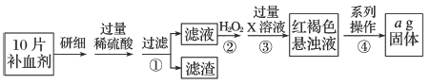

下列说法正确的是

A．若向操作①的滤液中滴加KSCN溶液后变为红色，不能说明该补血剂已经变质

B．操作③中所加试剂X只能是NaOH

C．操作④中一系列处理的操作步骤：过滤、洗涤、灼烧、冷却至室温、称量。

D．假设实验中的损耗忽略不计，则每片补血剂含铁元素的质量为0.7ag

16．为了除去粗盐中的CaCl2、MgCl2、Na2SO4以及泥沙等杂质，某同学设计了一种制备精盐的实验方案，步骤如下（用于沉淀的试剂稍过量）：

下列说法不正确的是

A．在第④步中不能用KOH替代NaOH

B．第⑤步加入Na2CO3溶液的目的是除去Ca2＋和Ba2＋

C．第③、④、⑤步添加试剂的操作顺序还可以是：NaOH、BaCl2、Na2CO3

D．m2一定大于m1

17．ClO2是一种消毒杀菌效率高、二次污染小的水处理剂。实验室可通过以下反应制得ClO2：2KClO3＋H2C2O4＋H2SO42ClO2↑＋K2SO4＋2CO2↑＋2H2O，下列说法中正确的是

A．ClO2是还原产物 B．氧化剂与还原剂物质的量之比为1：2

C．1molKClO3参加反应，能得到44.8L气体 D．1molKClO3参加反应有2mol电子转移

18．向含有1molKAl（SO4）2的明矾溶液中逐滴加入5mol/LBa（OH）2溶液，充分反应，下列说法错误的是

A．当Al3＋恰好完全沉淀时，消耗Ba（OH）2溶液300mL

B．当SO42-恰好完全沉淀时，Al3＋全部转化为AlO2-

C．随着加入的Ba（OH）2的量不断增大，沉淀的物质的量不断增大

D．当生成沉淀物质的量最大时，反应可用下列离子方程式表示：

2Al3＋＋3SO42-＋3Ba2＋＋6OH-＝2Al（OH）3↓＋3BaSO4↓

二、非选择题（3个小题）

19．实验室用浓盐酸和MnO2制Cl2，并以干燥纯净的Cl2为原料进行实验，装置如下图所示：

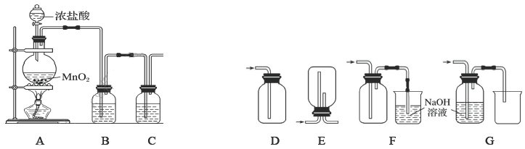

（1）装置A中发生反应的化学方程式为________________________________。

（2）装置B、C中应盛放的试剂名称分别为________、________；收集Cl2的正确装置应该选择：_____________（选填“D”、“E”、“F”或“G”）；

（3）该小组用制得的Cl2和下图所示装置验证干燥纯净的Cl2无漂白性、湿润的Cl2有漂白性、Cl2的氧化性强于S。

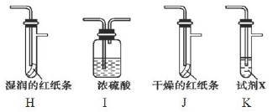

①按气流从左到右的方向，装置连接的合理顺序为I→________→________→________→尾气处理。（填装置字母）

②若试剂X为钠盐，则试剂X为________。

20．两个化学兴趣小组进行了以下探究活动：

第1组：探究铁质材料与热浓硫酸的反应。称取铁钉（碳素钢）15.0g放入40.0mL浓硫酸中，加热，充分反应后得到溶液X并收集到气体Y。

（1）甲同学认为X中除Fe3＋外还可能含有Fe2＋。若要确认其中是否含有Fe2＋，应选择加入的试剂为________（选填序号）。

a．酸性KMnO4溶液 b．铁粉和KSCN溶液 c．浓氨水 d．KSCN溶液和氯水

（2）乙同学取448mL（标准状况）气体Y通入足量溴水中，发生反应SO2＋Br2＋2H2O＝＝2HBr＋H2SO4，然后加入足量BaCl2溶液，经适当操作后得到干燥固体2.33g。据此推知气体Y中SO2的体积分数为________。

（3）分析上述实验中SO2体积分数的结果，丙同学认为气体Y中还可能含有H2和CO2气体。为此设计了下列探究实验装置（图中夹持仪器省略）。

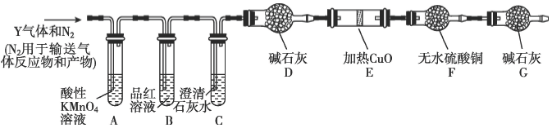

①装置A中试剂的作用是________________________；

②装置G中试剂的作用是________________________；

③如果气体Y中含有H2，预计实验现象应是________________________。

第2组：拟用下列装置定量分析空气中SO2的含量：

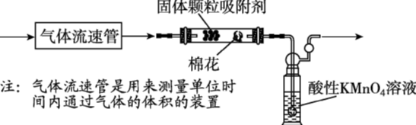

（4）已知该实验中气体的流速为4L/min、从气体通入溶液到紫色恰好褪去用时8min，消耗2mol/L的酸性KMnO4溶液的体积为500mL，则此次取样处的空气中二氧化硫含量为________g/L。（己知KMnO4被还原的产物通常为Mn2＋）

21．某工厂的废金属屑中主要成分为Cu、Fe和Al，此外还含有少量Al2O3和Fe2O3，为探索工业废料的再利用，某化学兴趣小组设计了如下实验流程，用该工厂的合金废料制取氯化铝、胆矾晶体（CuSO4·5H2O）和水处理剂高铁酸钾（K2FeO4）。

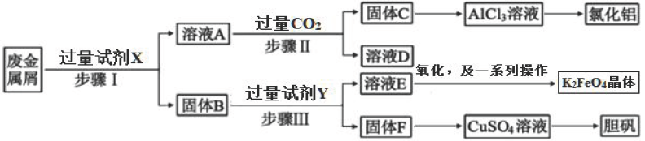

请回答：

（1）利用焰色反应的原理既可制作五彩缤纷的节日烟花，亦可定性鉴别某些金属盐。灼烧胆矾产品时，铜的焰色为________（填标号）。

A．黄色 B．红色 C．紫色 D．绿色

（2）试剂X是________；试剂Y是________。步骤Ⅰ涉及到的分离操作是________________。

（3）写出溶液A转化为固体C的离子方程式________________________________。

（4）在步骤Ⅱ时，若用大理石与浓盐酸制取CO2并直接通入溶液A中，一段时间后，观察到烧杯中产生的白色沉淀会逐渐减少。为避免固体C减少，可采取的改进措施是________________________。

（5）溶液E在空气中易被氧化，请设计一个简单的实验方案检验溶液E是否被氧化________。

由溶液E制取K2FeO4时，不同的温度下，不同质量浓度的Fe3＋对K2FeO4生成率有以下影响，由图可知工业生产中最佳条件（温度和Fe3＋的质量浓度）为________________。

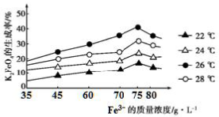

（6）在固体F中加入稀硫酸和H2O2来制备CuSO4溶液是一种环保工艺，该反应的总的化学方程式为________________________________。

成都七中2020-2021学年度（上期）1月阶段性测试2023届高一参考答案

一、选择题（每小题只有1个选项符合题意）

1～5 CBDBA 6～10 ADBCA 11～15 CBBAC 16～18 DAC

二、非选择题

19．（1）MnO2＋4HCl（浓）MnCl2＋Cl2↑＋2H2O。

（2）饱和食盐水 浓硫酸 F

（3）①J→H→K ②Na2S溶液或NaHS溶液

20．（1）a （2）50%（或1／2）

（3）①除去混合气体中的SO2

②防止空气中的水蒸气进入F，从而防止对H2的检验产生干扰

③E中黑色固体变红色，F中无水硫酸铜由白色变蓝色

（4）5

21．（1）D

（2）NaOH溶液或KOH溶液 盐酸或稀硫酸 过滤

（3）AlO2-＋CO2＋2H2O＝Al（OH）3↓＋HCO3-

（4）将产生的气体通入一个盛有饱和NaHCO3溶液的洗气瓶来除去CO2中的HCl气体

（5）取少量E溶液于试管中，滴入几滴硫氰化钾溶液，若溶液变为血红色，则说明E溶液已被氧化，反之，则未被氧化。 26℃，75g·L-1

（6）Cu＋H2SO4＋H2O2＝CuSO4＋2H2O

NaHCO3溶液中加入过量的Ba（OH）2溶液：

D．过量CO2通入硅酸钠溶液中2CO2＋2H2O＋SiO32-＝H2SiO3↓＋